中国社会科学院大学

博士招生考试远程线上笔试平台考生操作指南

入学考试网上笔试由网上在线网考系统答题和网上考试监控两部分组成，通过“双机位”实现。“第一机位”安装在线网考答题系统，“第二机位”安装云监考实时监控。

**一、在线考试网考端（“一机位”）**

本次考试将采用具有防作弊功能的专门网考系统实施，本说明将会引导考生从安装到使用的全过程操作。

**（一）软硬件考前准备**

“第一机位”推荐尽量使用充满电的笔记本电脑，避免断电导致考试中断，台式机+外置摄像头也可以。电脑配置要求：

CPU：1.6GHz主频或以上；

内存：至少2G以上，推荐4G；

硬盘：256GB或以上；

显示器分辨率：1024 x 768或以上；

操作系统：WIN7及以上windows操作系统（**苹果macOS操作系统不能使用**）；

摄像头：50万像素或以上；

考试系统压缩包：（见附件：中国社会科学院大学-网考客户端）

**（二）登陆系统**

1.压缩包下载成功后，将安装文件解压，双击“中国社会科学院大学网考客户端.exe”，即可进入考试系统。

注意：

①考试前先关闭360防病毒软件，关闭其他程序。

②考试时间以北京时间为准，请考生在考试前务必核对计算机本地时间。

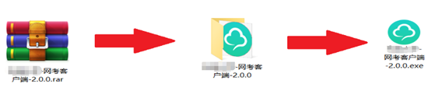

1. 通过身份证号登录系统，默认密码为身份证号的后6位。

**如果身份证号末尾带字母X的，登录时的身份证号和密码都需要用大写X。进入系统可自行修改密码。**



**注意：**

①考生端窗口进行了防作弊处理，考生端启动后，窗口全屏显示，且通过键盘操作无法切换到其它窗口。考生可通过“关闭操作”退出考试。

②如在登录时开启了QQ、teamview等远程协助工具，系统会弹出提示，请点击“关闭”系统，关掉所有提示中的软件，再登录系统。



**（三）在线考试**

1.在登陆考试平台后，系统呈现“在线考试--待考考试列表”界面

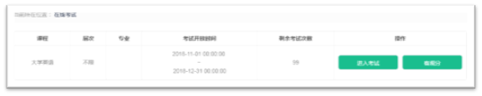

待考考试列表中显示考生可参加的待考考试科目相关信息，如不显示请确认当前电脑的时间是否与北京时间一致，也有可能是学校尚未发布您的考试信息，请按考生须知里提示的时间段查看；如与自己报考考试科目不一致，请及时与学校联系解决。

点击“进入考试”，会自动进入人脸识别界面，待“开始识别”按钮变黄时，点击开始识别，进入“考试说明”界面。左上侧显示本次考试相关信息，右上侧显示本次考试试卷组成部分。阅读完成后，点击“接受以上条款，开始考试”，正式进入考试。

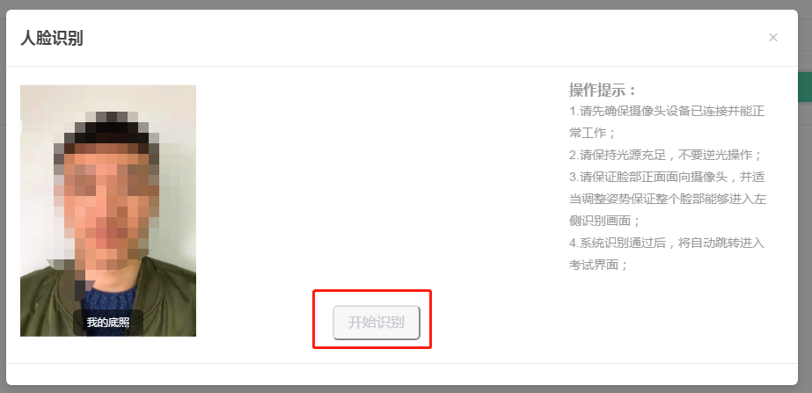

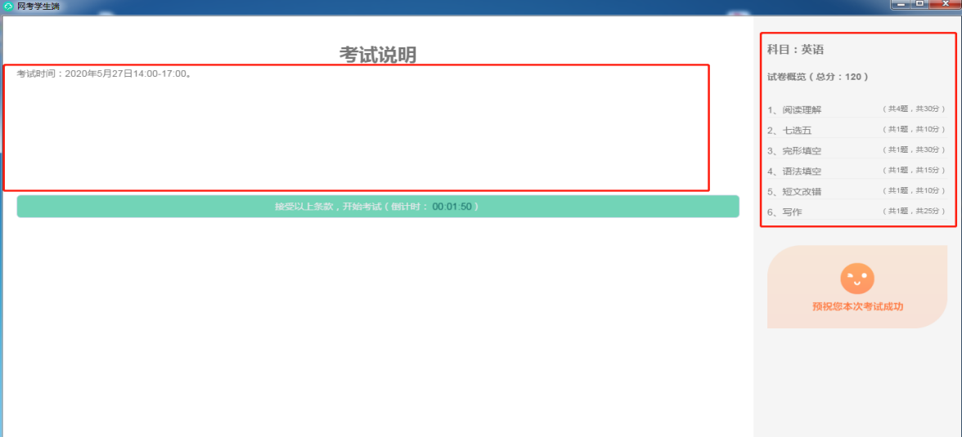

注意：若在人脸识别环节，开始识别按钮一直呈灰色，则说明此时考试程序无法调用到摄像头。请检查摄像头是否开启，或者是否被其他程序占用。然后重新进入人脸识别环节。为确保通过人脸识别验证，须将五官清晰显露。

2.正式考试

正式考试界面，最上方显示剩余时间（此时间为考试系统最终结束的时间，不是考试剩余时间，考试时间以准考证标注时间为准）、考生相关信息以及交卷按钮，左侧显示题干以及作答区域，右侧显示本套试卷所有题型、数量以及摄像头拍摄画面。

**3.特别注意事项：**

**（1）考试时间：**考试时间90分钟，以准考证上各科目标注的考试时间为准（请考生自备计时设备），每科目考试时间终了后，会为考生留出15-30分钟的时间专门用于拍照上传考试答案，请考生不要紧张。

**（2）请认真阅读题干说明。**您所参加的考试科目中有可能有选做题，请根据题干中的提示合理选做相应题目，以免影响您的成绩。每门考试科目总分为100分。出现选做题的考试科目右上角显示的总分为全部试题的分值总和（会超过100分），请考生根据题干要求选择试题，确保所选试题总分为100分。

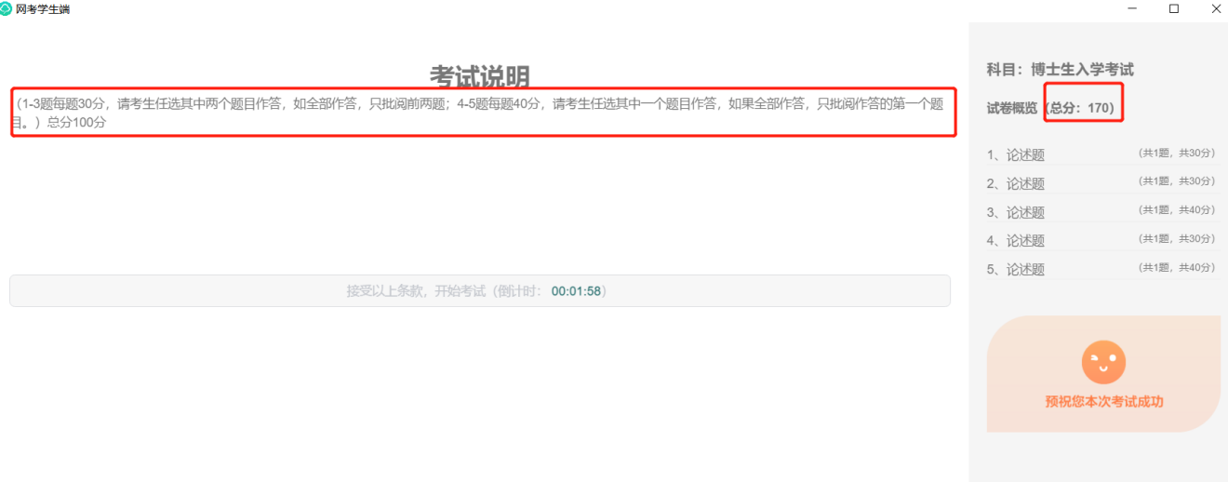

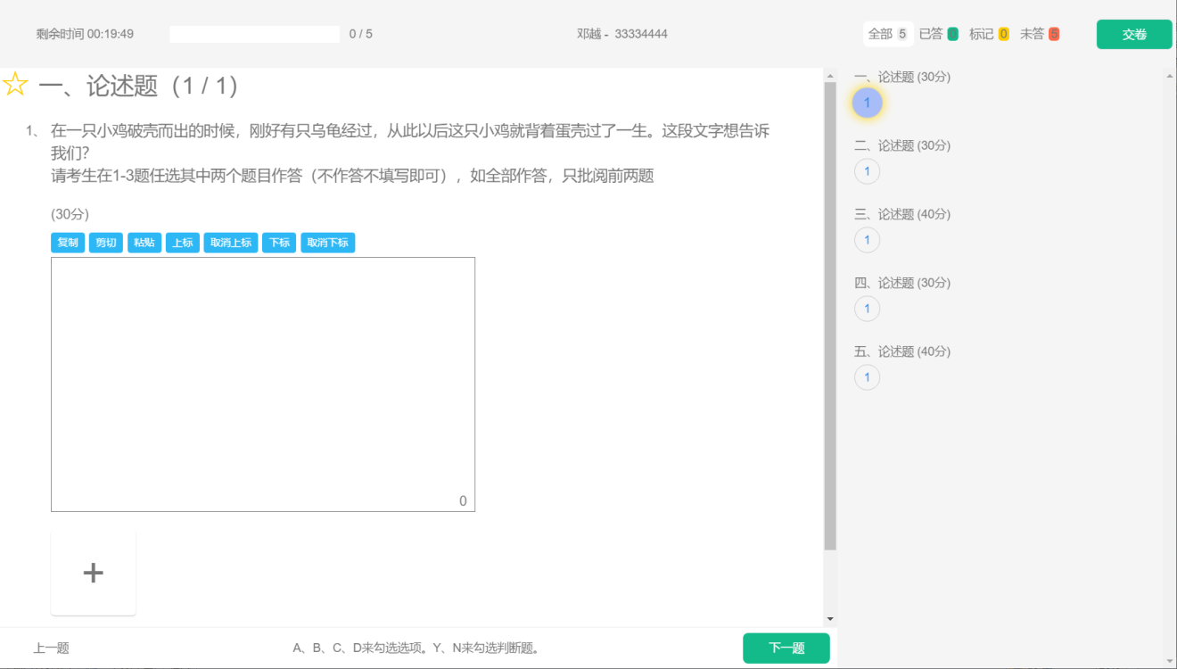

**（3）本次考试要求采用“纸笔作答、拍照上传”的方式。**考生在登录网上答题系统查看试题之后，请在空白的A4纸上书写答案（请用正面作答，不能正反面同时作答），应标明试题序号，卷面上不得出现考生编号、姓名等任何个人信息，否则视为违规。每道试题支持上传六张图片，所以每道试题最多使用6张A4纸作答，作答新的题目时应使用一张新的A4纸，不能和上一题目答在同一张纸上。每道试题作答完毕后应在页面底端标明第X页共X页（每道试题单独计算页数）。正常考试90分钟时间内不允许考生拍照上传答卷。90分钟考试时间终了或全部试题答完后，须在系统自动收卷之前，点选题目，将答案拍照上传至考试系统，注意一定要将题目和答案对应正确，避免上传错误。上传时要使用手机竖屏拍照，拍照上传后如能查看图片即表示上传成功，请点击放大图片核查是否清晰、完整、正确。

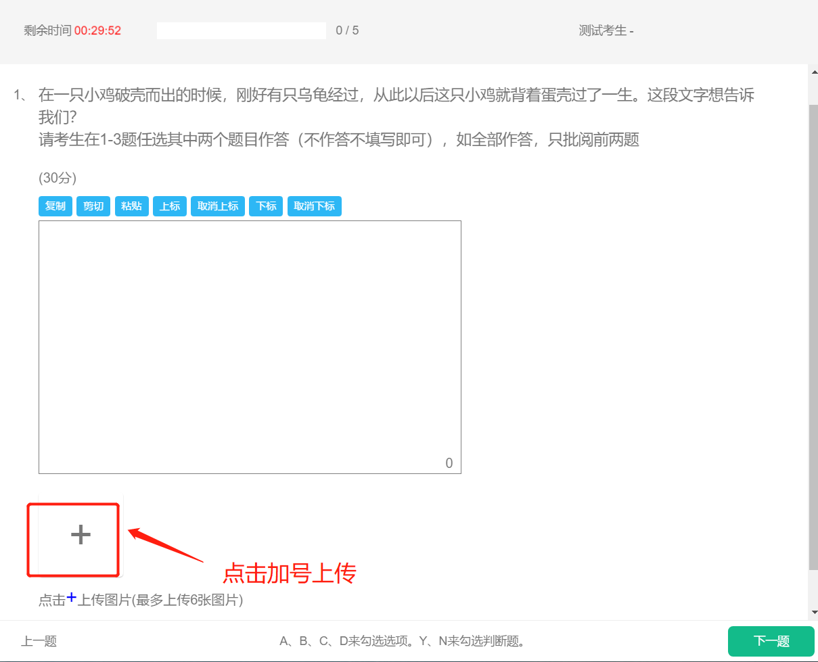

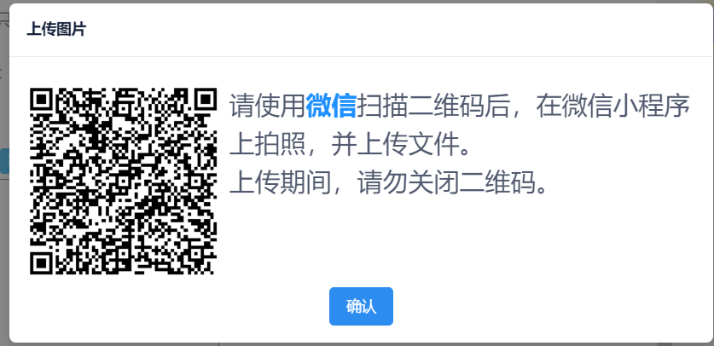

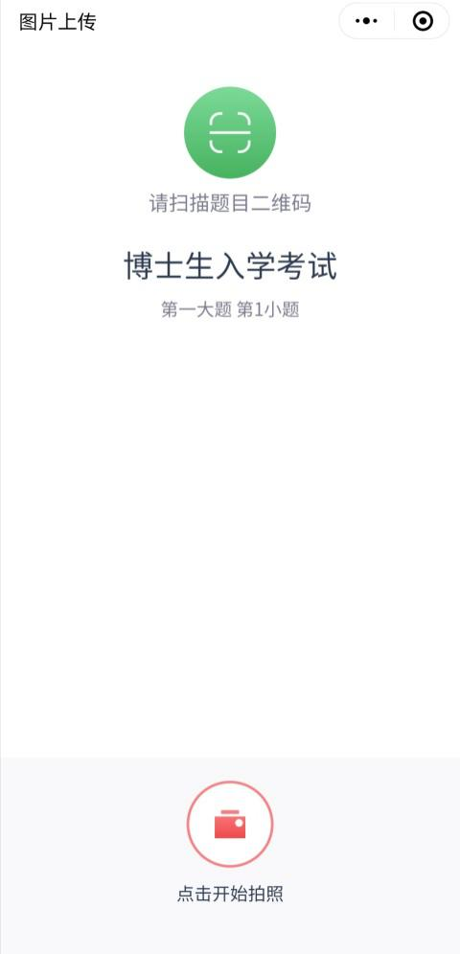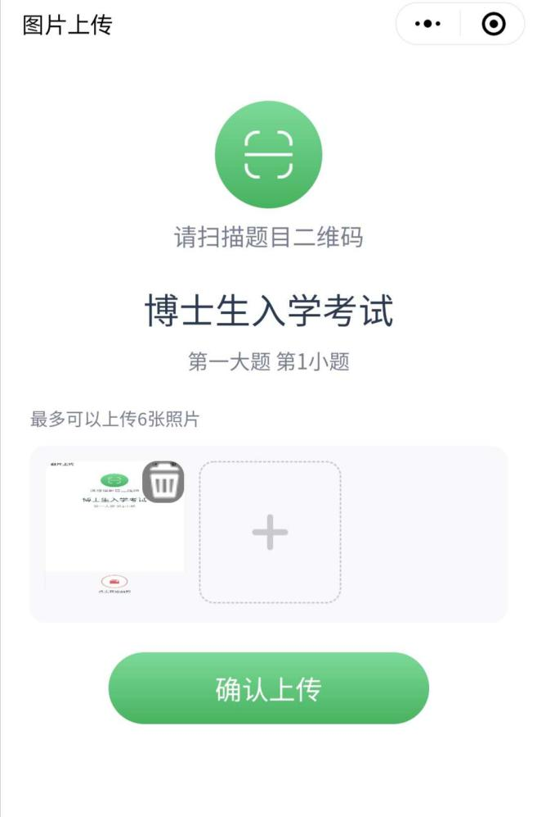

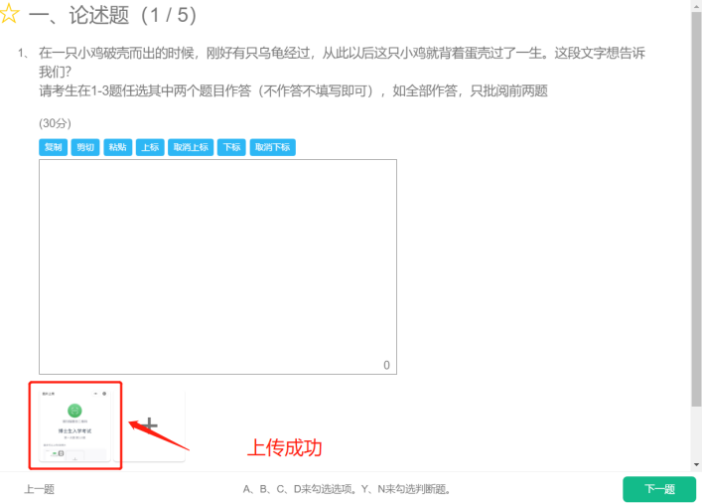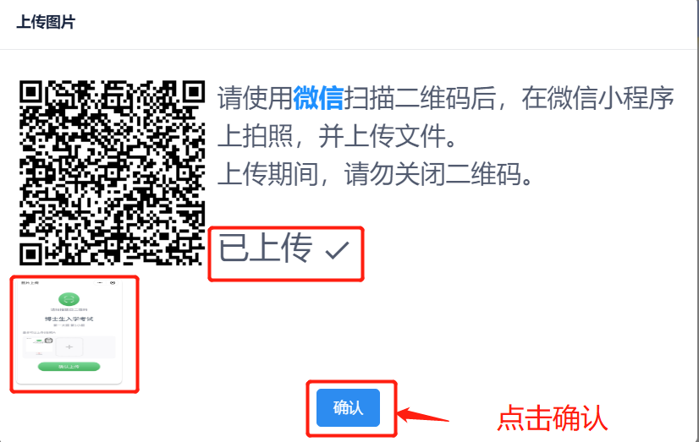

上传答卷请使用上传功能，每道试题最多上传6张图片，点击上传后会弹出二维码，请使用备用手机，打开微信（微信账号不要求必须是本人的）程序，通过扫描二维码开始拍照上传答卷。不同试题应当分别扫描二维码拍照上传。

二机位监考端手机会在距离考试结束15分钟和考试时间终了时进行语音提醒。准考证上标注的考试结束时间到达后，考生一律停止纸笔作答。须在网上考试答题系统自动收卷之前，点选题目，将答卷拍照上传至考试系统，注意一定要将题目和答案对应正确，避免上传错误。全部操作完毕后可以点击右上角交卷手动提交。未按规定时间交卷，则成绩按0分记。考生提交的答卷须完整、清晰，任何漏传、错传、不清晰所导致的问题和产生的一切后果，均由考生自行负责。全部操作完毕后，可以等剩余时间归零后自动交卷，也可以点击右上角交卷手动提交。点击交卷后，系统跳转至“考试已结束”，此时考试全部完成。

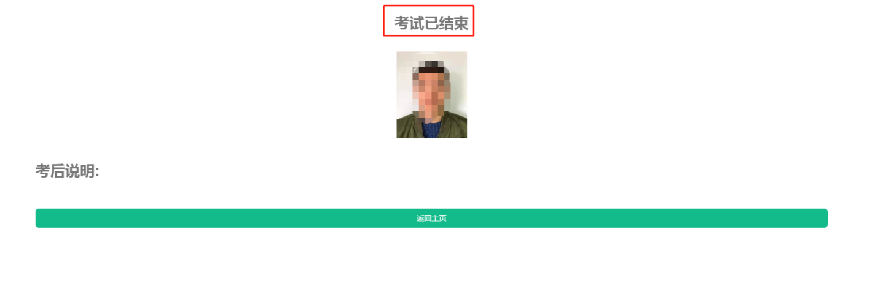

**（四）常见问题及解决方法**

|  |  |  |
| --- | --- | --- |
| **考试云平台常见问题Q&A** | | |
| **序号** | **问题描述** | **解决办法** |
| 1 | 打开考生端程序后，系统提示“请关闭QQ等远程协助工具，诚信考试”，点确认后，输入用户名密码无法点击“登录”键 | 请考生关闭退出网考程序，按刚才的提示关闭相关的QQ、Teamview等协助工具，或卸载后重启电脑再进入网考程序。 |
| 2 | 有的学生身份证号是以字母结尾的，密码怎么处理 | 密码为证件号后6位，如有字母需要输入大写的字母。 |
| 3 | 输身份证号后提示用户名密码错误，默认密码为身份证后6位 | 1.请与学校老师确定自己是否在网考名单中  2.如有修改密码，请与老师联系重置密码 |
| 4 | 在点击网考程序中，弹出报错提示“Error:certificate is not yet valid” | 操作系统可能为ghost简版的程序，缺失很多程序的运行证书，要么重新操作系统，要么更换电脑考试 |
| 5 | 进入考试后，摄像头是黑的，不能正常识别，但在其它应用，如QQ视频时可以正常使用。 | 由于考试过程中要调用摄像头，大多数杀毒软件会禁止摄像头运行，所以在进入考试前，关掉电脑的杀毒软件，或将考试系统列入白名单 |
| 6 | 在考试时间段内进入系统，但在待考课程表中，进入考试的按键为灰色，不可点状态 | 请核对电脑的时间是否与北京时间一致。查看电脑时区设置，是否为UTC+8，中国北京时区。 |
| 7 | 在点击进入考试的识别时，提示抓拍照片保存失败 | 考生的网络环境不好，抓拍的相片不能进行认证，所以请确认网络情况，退出后再进入重试 |
| 8 | 考试的过程中，停电或断网，怎么处理 | 考试中遇到断电断网时，考生可以更换电脑，并在学校规定的时间内再次进入考试，都可以接着断电前的试卷继续作答，如超过规定时间，系统会将先前作答试卷自动交卷，成绩仍然有效。 |
| 9 | 考试过程中，点击下一题，提示“试题获取中” | 此情况通常是网络状况不好，可以通过点击上一题及下一题，重新获取试卷。 |
| 10 | 考生在交卷时提示异常断网，未正常提交 | 考生可以强制退出，系统在考试时间结束时会自动完成交卷。 |

**二、在线考试监控系统**

**第一步：安装“云监考”app**

手机：1部，安装“云监考”APP。建议考生使用安装ios12、android 7.0及以上系统的近两年主流品牌机型。手机需确保电量充足，关闭通话功能及闹铃提醒等干扰考试的程序。

苹果系统手机可通过App Store通过搜索”云监考”下载。

安卓系统手机使用任意浏览器，使用扫一扫功能，扫下方二位码即可下载:

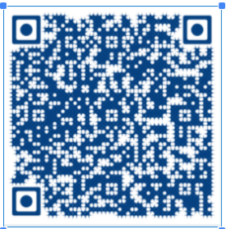

**第二步：正式考试（或测试、演练）当天，登录“云监考”app**

1.考试时间开始前20分钟内，请考生使用手机登录“云监考”APP，输入**姓名和身份证号**登入，（**无需输入手机号进行验证码验证**），进入实时监控录制过程。

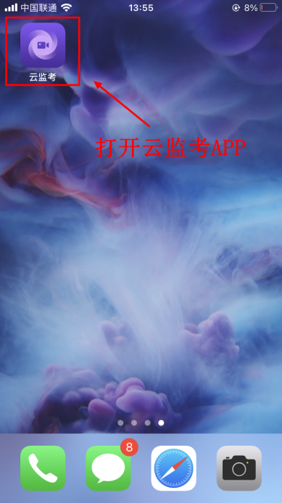 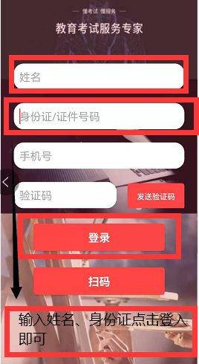

2.开启监控。点击【开启考试监控录制】按钮，倒计时10秒后录制正式开启。

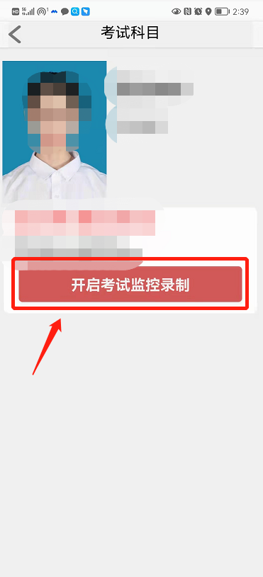 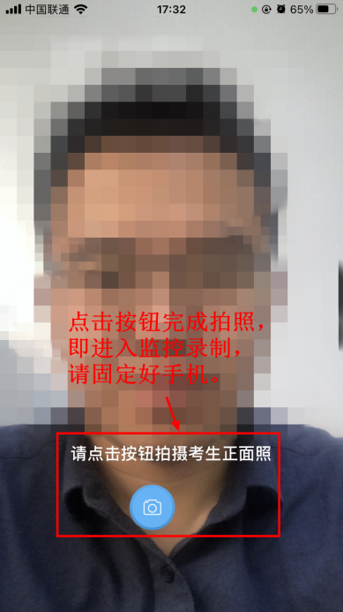

3.拍摄考生正面照片。录像开启后，点击下方拍照按钮拍摄考生本人清晰的正面照片（肩部以上）。

4. 请考生将监控手机放置与侧后方45度角（如图），考试过程不得移动考试机位。



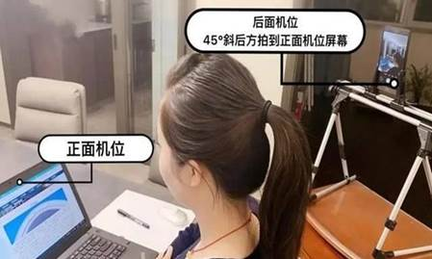

5、考试过程中请尽量保持考试环境的安静，监考老师会不定时抽查考生考场环境。

6、在线网考系统考试结束后（拍照上传全部完成并确认无误后），考生可手动关闭“云监考”APP，监控时间自动关闭，视频自动上传，考生无需自行上传视频。

7、3门考试科目全部完成预计使用10-20G数据流量，请考生提前准备好无线网络和足够的4G或5G流量。

**三、考试系统技术支持电话**

邓老师：13100606685

伍老师：18995609308

杨老师：15927435806

夏老师：18671659937

郑老师：15797157129